# Crociere

CROCIERA CARAIBI

COSTA FORTUNA

DAL 08 AL 16 MARZO 2024

MINIMO 20 PARTECIPANTI

|  |  |  |
| --- | --- | --- |
| SISTEMAZIONE | SISTEMAZIONE BASE 2  prezzi per persona | SISTEMAZIONE SINGOLA |
| CABINA INTERNA | € 1649 | € 1859 |
| CABINA ESTERNA | € 1739 | € 1989 |
| CABINA BALCONE | € 1799 | € 2099 |

LA QUOTA COMPRENDE

Quota 3/4 letto adulti: € 1569 | Quota ragazzi fino a 17 anni: € 1439

QUOTA NON COMPRENDE

Volo da Roma e Milano in classe economica, 7 notti in crociera Costa Fortuna in sistemazione prescelta, trattamento di pensione completa a bordo, utilizzo delle attrezzature della nave come piscine, lettini solarium, ecc; tasse portuali € 170, tasse aeroportuali

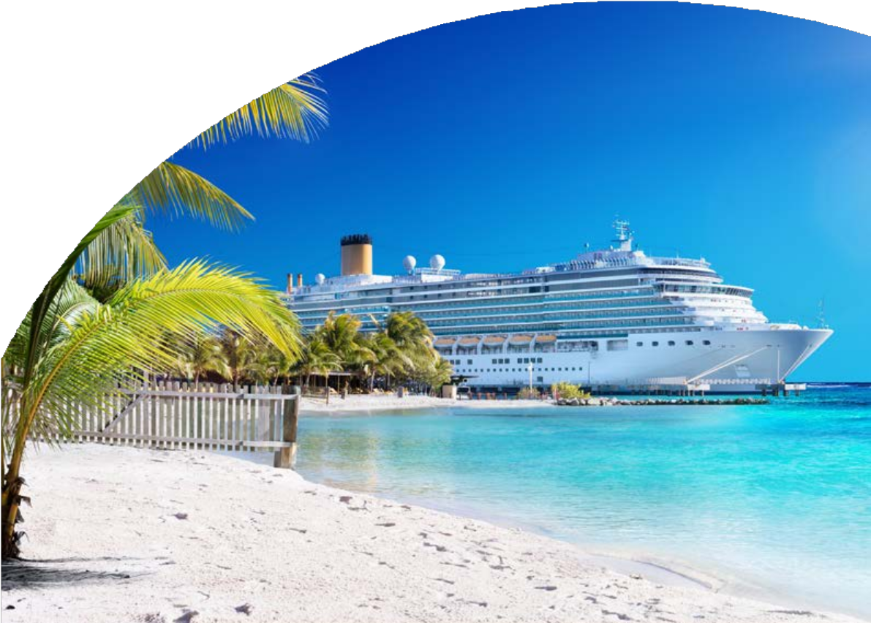

€ 159.

Variazione tasse aeroportuali, variazione tasse portuali, adeguamento valutario e/o carburante, extra, mance obbligatorie; bevande, pasti non menzionati, assicurazione annullamento obbligatoria € 89 per persona, escursioni; tutto quanto non espressamente indicato ne la quota comprende



CROCIERA CARAIBI - COSTA FORTUNA

# PROGRAMMA DI VIAGGIO

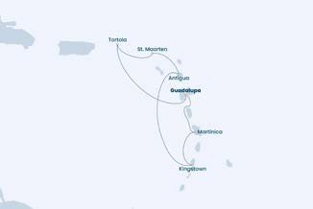

## 1° GIORNO – ITALIA/CARAIBI

Partenza con volo da Roma e Milano su Pointe A Pitre. Partenza della nave alle 23.

## 2° GIORNO – NAVIGAZIONE

Giornata di navigazione, pensione completa a bordo.

3° Giorno – TORTOLA (ROAD HARBOUR)

Sosta a Tortola alle 8.00 alle 18. Pensione completa a bordo

## 4° GIORNO – ST. MAARTEN (PHILIPSBURG)

Sosta a St. Maarten alle 8.00 alle 18. Pensione completa a bordo

## 5° GIORNO – ST. JOHN’S ANTIGUA

Sosta a Antigua alle 8.00 alle 18. Pensione completa a bordo

## 6° GIORNO – KINGSTOWN SAINT VINCENT

Sosta a Kingstown alle 10.00 alle 18. Pensione completa a bordo

## 7° GIORNO - FORT DE FRANCE

Arrivo a Fort de France dalle 8 alle 20 Pensione completa a bordo.

## 8° GIORNO - POINTE A PITRE

Arrivo ore 08.00, sbarco e partenza per l’Italia con volo su Roma o Milano.

## 9° GIORNO - ITALIA

Arrivo in Italia. Fine dei servizi.